ÉVALUATIONS COMMUNES http://labolycee.org
CLASSE : Terminale EC : ☐ EC1 ☐ EC2 ☒ EC3 VOIE : ☒ Générale
ENSEIGNEMENT : Enseignement scientifique
DURÉE DE L’ÉPREUVE : --1h-- CALCULATRICE AUTORISÉE : ☒Oui ☐ Non

Exercice 1 - L’empreinte carbone des appareils électroménagers
Sur 10 points

Pour établir l’empreinte carbone de ces appareils, les scientifiques ont utilisé des données concernant à la fois la production des matières premières servant à leur fabrication mais aussi leur collecte et leur recyclage, lors de leur fin de vie.
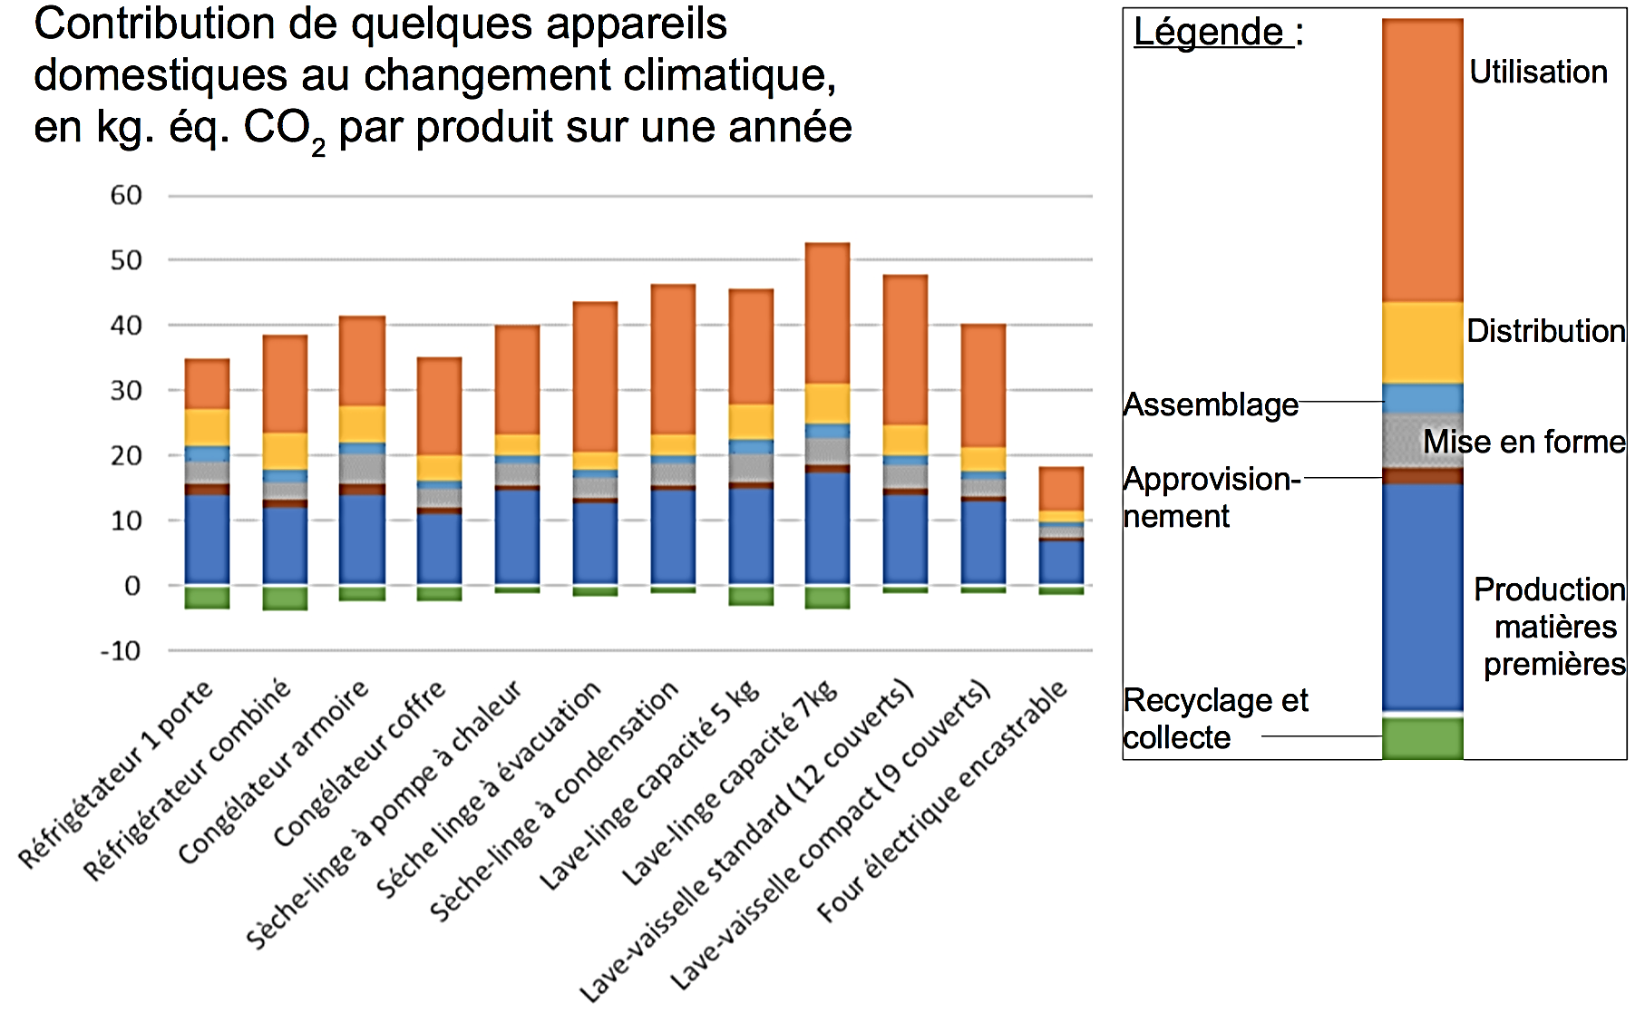
Document 1 : empreinte carbone de quelques appareils domestiques électroménagers.
Source : J. Lhotellier, E. Less, E. Bossanne, S. Pesnel. (2018). Modélisation et évaluation ACV de produits de consommation et biens d’équipement. Rapport de l’ADEME. Document modifié.

1- Donner la définition de l’empreinte carbone d'une activité.

2- À partir du document 1, citer les deux plus importantes contributions au réchauffement climatique d’un appareil électroménager au cours de son cycle de vie.
3- À partir du document 1, citer la contribution du cycle de vie d’un appareil électroménager qui diminue son empreinte carbone. Justifier la réponse.
Document 2 : projection de l’évolution des ventes de produits de gros électroménagers et de l’évolution du nombre de leurs réparations dans les prochaines années en France.
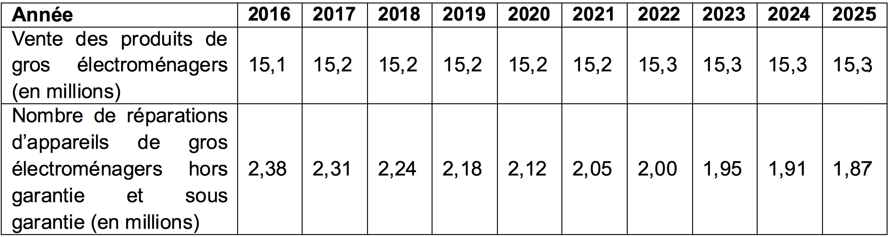
Source : Benoît TINETTI, Anton BERWALD, Victoire SENLIS. (2018). État des lieux de l’activité de réparation des appareils électroménagers dans sa relation au produit et à la filière. Rapport final, phase 2. GIFAM, ADEME.
4. À partir du document 2, montrer que le taux de variation des ventes de produits de gros électroménagers est de + 1,32 % entre 2016 et 2025, et que celui du nombre de réparations est de – 21,4 %.
Document 3 : extrait d’un rapport d’enquête sur les enjeux et solutions en matière de durabilité́ d’un lave-linge.
« Sachant qu’un lave-linge pèse en moyenne 70 kg, comment expliquer qu’il faille 2 tonnes de matières mobilisées ? Un lave-linge contient en moyenne 1,4 kg de cuivre par exemple. C’est une ressource rare et difficile à extraire. Il faut compter 8 tonnes de roches déplacées pour obtenir un seul kilo de cuivre. Cette ressource pèse donc en fait lourd sur son bilan écologique. Plus la vie d’un lave-linge sera longue, plus son impact écologique sera réduit car cela évite tout simplement la production d’un appareil neuf. »
Source : Association HOP. (septembre 2019). Rapport d’enquête sur les enjeux et solutions en matière de durabilité des lave-linge.

5. À partir de l’ensemble des documents et des taux de variation précédents, expliquer si l’évolution du nombre de réparations permet d’envisager un abaissement de l’empreinte carbone liée aux appareils de gros électroménagers.
6. À partir de vos connaissances et des documents 1 et 3, proposer des comportements permettant de minimiser l’empreinte carbone d’un lave-linge.

